附件1

免税资格申请操作指南

1.打开网址：<http://www.chinatorch.gov.cn/>

2.点击“前往科技部政务服务平台”

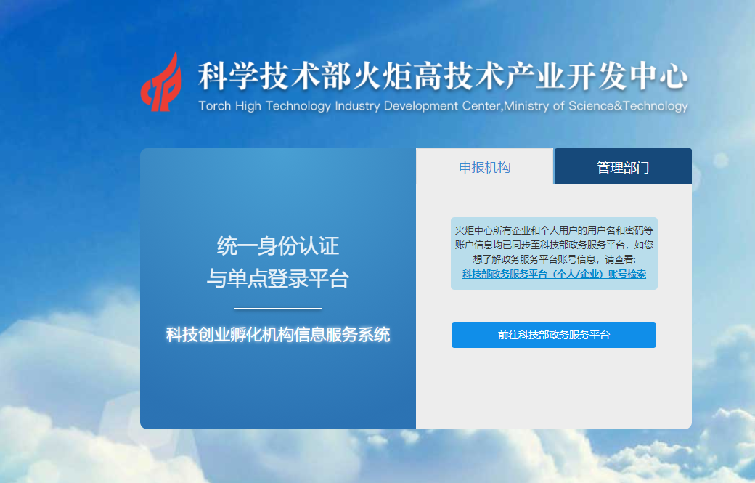

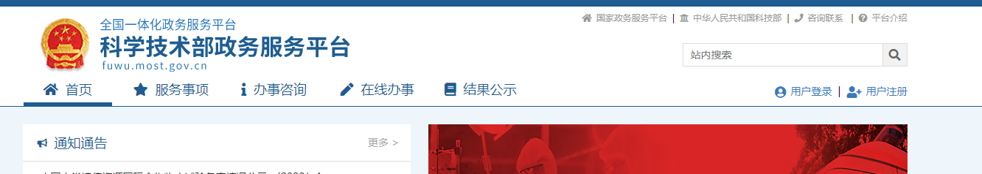3.点击“用户登录”或“用户注册”

4.选择“法人登录”，没有账号需注册账号后再登录

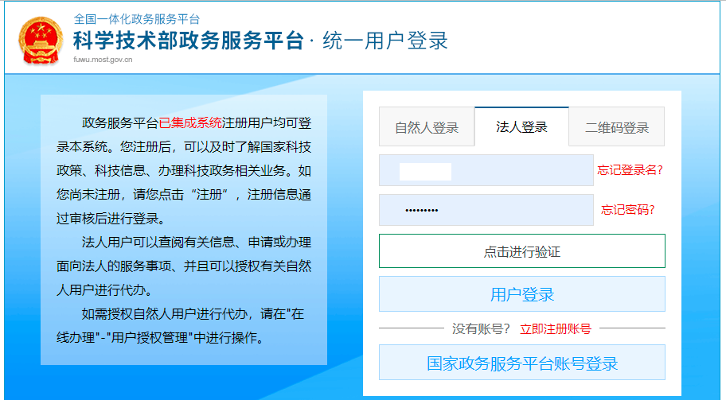

5.登录后点“服务事项”

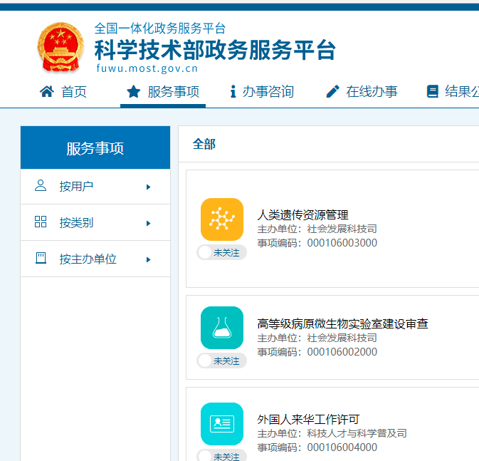

6.下拉至“国家级科技企业孵化器认定”，点击“孵化器”

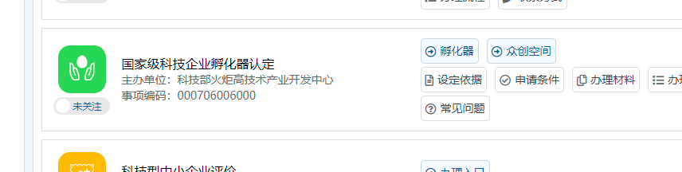

7.进入核对信息，点击确定

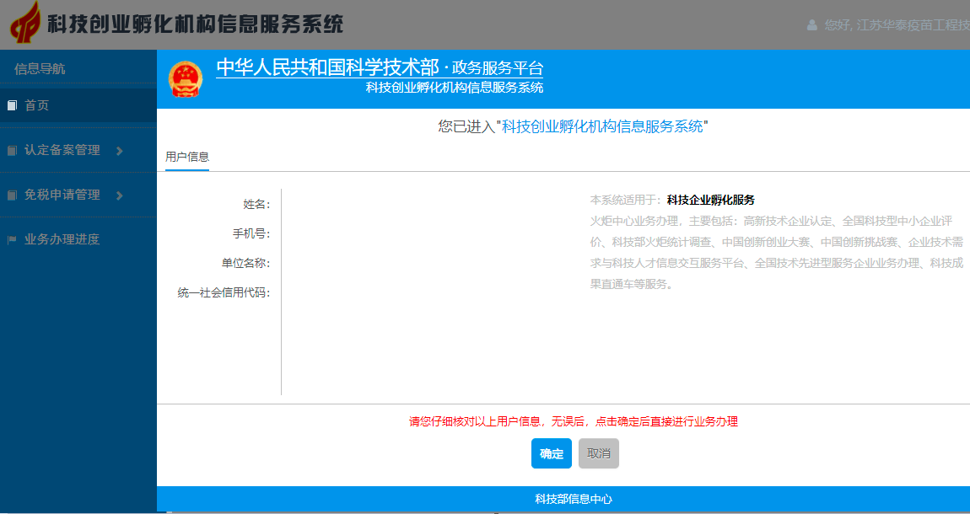

8.点开“免税申请管理”

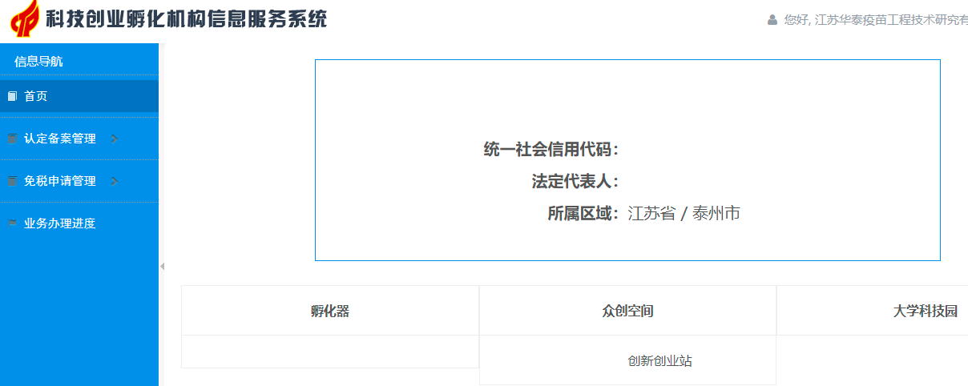

9.点击“免税信息申报”

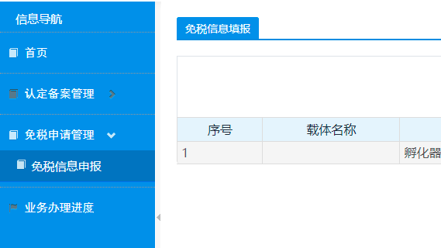

10.新建免税申请材料

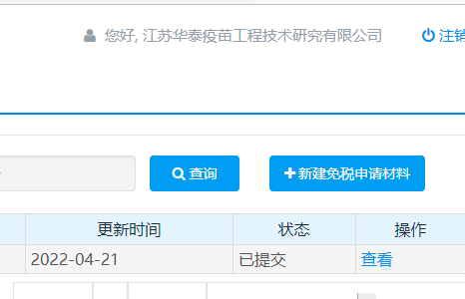

11.选择载体后填报相关信息

